Comunicato stampa

Anteprima dei prototipi di motori a idrogeno Liebherr al Bauma 2022

⸺
Al Bauma di quest'anno, il segmento Componentistica Liebherr presenta i primi prototipi di motori a combustione alimentati a idrogeno, l'H964 e l'H966
Il prototipo H966 alimenta il primo escavatore cingolato Liebherr a idrogeno
Al Bauma 2022, il segmento Componentistica Liebherr presenta due prototipi del suo motore a idrogeno per i cantieri di domani. Ogni prototipo sfrutta una propria tecnologia di iniezione a idrogeno, una diretta (DI) e una indiretta multipoint (PFI).
Nussbaumen (Svizzera), 10 ottobre 2022 - I motori a combustione del futuro non saranno più alimentati esclusivamente da diesel fossile. Per raggiungere la neutralità climatica entro il 2050, sarà fondamentale adottare combustibili provenienti da fonti energetiche sostenibili. L'idrogeno verde è uno di questi, poiché è a emissioni zero di anidride carbonica mentre brucia all'interno del motore a combustione interna (ICE). L'esperienza di Liebherr nello sviluppo di questi motori è destinata a rendere l'introduzione sul mercato delle tecnologie dell'idrogeno ancora più semplice e diretta.
Motori a idrogeno: un futuro brillante
Di recente, il segmento Componentistica Liebherr ha effettuato un investimento significativo nello sviluppo del suo motore a idrogeno e delle strutture di collaudo. Nel 2020 sono iniziati i test sui prototipi di questi motori. Ad oggi, i risultati in termini di prestazioni ed emissioni sono incoraggianti, sia sui banchi di prova che sul campo. Nella fase di sviluppo sono state valutate anche diverse tecnologie di iniezione e combustione, come l'iniezione indiretta multipoint (PFI) e l'iniezione diretta (DI). I primi prototipi di macchine edili equipaggiate con questi motori sono operativi dal 2021.
Tecnologia PFI: un punto di partenza per lo sviluppo
Inizialmente, come prima tecnologia ritenuta idonea allo sviluppo di un motore a idrogeno ci si è avvalsi della PFI. L'escavatore cingolato Liebherr R 9XX H2 è la prima macchina con motore a combustione interna alimentato 100% a idrogeno. Nello specifico, si tratta del motore a 6 cilindri a emissioni zero H966, perfetto per soddisfare i particolari requisiti di potenza e dinamica richiesti dalla macchina.
L'escavatore R 9XX H2 con motore H966, nella sua configurazione a iniezione indiretta multipoint, sarà esposto presso gli stand 809 – 810 e 812 – 813. Il motore H966 sarà presentato da vicino nell'InnoLab.
Tecnologia DI: un passo avanti verso i motori a idrogeno a elevata efficienza
I risultati ottenuti con la tecnologia PFI hanno spinto Liebherr a proseguire le proprie attività di ricerca e sviluppo nel campo della tecnologia DI. Il prototipo di motore a 4 cilindri H964 esposto presso lo stand 326 della componentistica, nel padiglione A4, è dotato della suddetta tecnologia. Con l'iniezione diretta, l'idrogeno viene iniettato direttamente nella camera di combustione, mentre con la soluzione PFI viene spruzzato nel collettore di aspirazione. L'iniezione diretta offre migliore efficienza di combustione e maggiore densità di potenza, rendendo i motori a idrogeno un'alternativa interessante ai motori diesel nelle applicazioni più impegnative.
Quali saranno i prossimi passi?
Il segmento Componentistica prevede di avviare la produzione in serie di motori a idrogeno entro il 2025. Nel frattempo, l'azienda porta avanti le sue attività di ricerca sui sistemi di iniezione del carburante per ottimizzare ulteriormente la combustione e garantire la massima densità di potenza.
Oltre ai motori alimentati 100% a idrogeno, attualmente si sta lavorando a diverse attività di ricerca nel settore dei carburanti alternativi. Ne è un esempio il motore Dual Fuel, che può funzionare con iniezione a idrogeno con HVO o totalmente a HVO. Questa tecnologia consentirà di ottenere una maggiore flessibilità nel funzionamento della macchina con diverse configurazioni.
Informazioni su Liebherr Machines Bulle SA
Liebherr Machines Bulle SA è il centro di competenza per i motori a combustione e per i componenti idraulici (pompe e motori a pistoni assiali). L'azienda fa parte del segmento di prodotti Components del Gruppo Liebherr. Con sede nel cantone di Friburgo in Svizzera, l'azienda sviluppa e produce componenti e sistemi di alta qualità che vengono utilizzati non solo all'interno del gruppo Liebherr, ma anche in macchine di altri costruttori. Il ventaglio di applicazioni è molto ampio e spazia dalle macchine movimento terra e di ingegneria civile agli escavatori minerari, dalle gru mobili e cingolate alle applicazioni marittime, dalle macchine per la movimentazione dei materiali al biogas, fino alle centrali termiche ed elettriche combinate. L'obiettivo è garantire la massima qualità, oltre che soluzioni su misura per le singole esigenze.
Informazioni su Liebherr-Components
In questo segmento, il Gruppo Liebherr è specializzato nello sviluppo, nella progettazione, nella produzione e nella rigenerazione di componenti potenti nel settore della tecnica di azionamento e comando meccanica, idraulica ed elettrica. Responsabile del coordinamento di tutte le attività del segmento della componentistica è Liebherr-Component Technologies AG, con sede a Bulle (Svizzera).
Il vasto assortimento comprende motori a combustione, sistemi di iniezione, centraline motore, pompe e motori a pistoni assiali, cilindri idraulici, grandi cuscinetti volventi, trasmissioni e verricelli, armadi elettrici e di controllo, componenti per elettronica ed elettronica di potenza e software. I componenti di alta qualità vengono utilizzati in molteplici ambiti, tra cui gru e macchine per movimento terra, industria mineraria, applicazioni marittime, impianti eolici, tecnica dei veicoli, aviazione e tecnica di trasporto. Gli effetti sinergici degli altri segmenti di prodotto del Gruppo Liebherr vengono utilizzati per promuovere il costante sviluppo tecnologico.
A proposito del gruppo imprenditoriale Liebherr
Il gruppo imprenditoriale Liebherr è un'impresa tecnologica a conduzione familiare con un piano di produzione molto diversificato. L'impresa è annoverata tra i maggiori costruttori di macchine operatrici del mondo, e offre inoltre prodotti e servizi di qualità elevata, rivolti alle esigenze dei clienti, in numerosi altri settori. Il gruppo include oggi oltre 140 società in tutti i continenti, offre occupazione a più di 49.000 collaboratrici e collaboratori e nel 2021 ha conseguito un fatturato consolidato complessivo superiore a 11,6 miliardi di euro. Sin dalla sua fondazione nel 1949 presso la località di Kirchdorf an der Iller nella Germania meridionale, Liebherr persegue lo scopo di convincere i propri clienti grazie a soluzioni ambiziose e contribuire al progresso tecnologico.

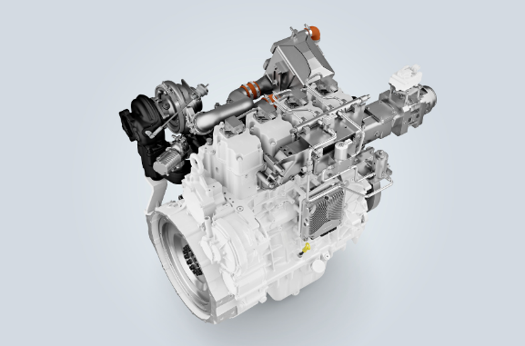
Immagini

liebherr-d964-DI-hydrogen-engine-in-development.jpg
Liebherr presenta il suo motore a 4 cilindri H964 dotato di tecnologia DI presso lo stand 326, nel padiglione A4.
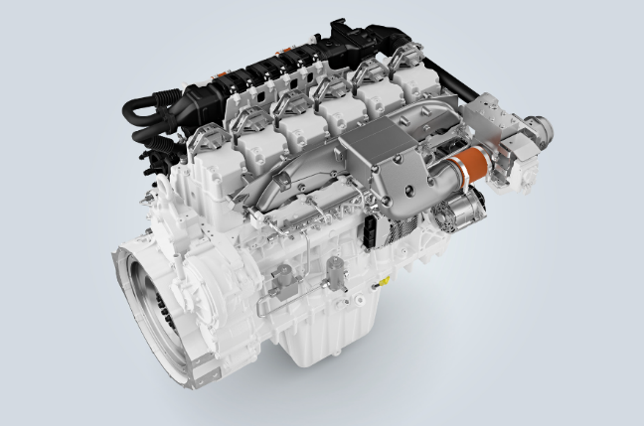

liebherr-h966-PFI-hydrogen-engine-in-development.jpg
Il prototipo a 6 cilindri del motore a idrogeno H966 è il cuore del primo escavatore cingolato Liebherr alimentato a idrogeno.

Persona di riferimento
Alexandra Nolde
Senior Communication & Media Specialist
Telefono: +41 56 296 4326
E-mail: alexandra.nolde@liebherr.com
Pubblicato da
Liebherr-Components AG
Nussbaumen / Svizzera
www.liebherr.com/components

